3.2.1 A mechanikai kölcsönhatás

A mechanikában az f(x) erő ellen úton végzett munka:

(3.15)

A negatív jel itt arra utal, hogy az f(x) ellenerővel szemben végzett munka csökkenti a rendszer belső energiáját. A mechanikai kölcsönhatáshoz tartozó energiacserét az (3.15)-ös egyenlet integrálásával kaphatjuk meg:
(3.16)
A termodinamikában legtöbbet a térfogati munkával találkozunk, ezért ezzel részletesebben foglalkozunk. A szemléletesség kedvéért vizsgáljunk meg egy olyan hengert, amelyben tökéletesen illeszkedő, súlytalan dugattyú mozoghat súrlódásmentesen. Legyen a külső nyomás p és a dugattyú felületének nagysága pedig .
Ha a dugattyúba zárt gáz kitágul, akkor nagyságú ellenerővel szemben végez munkát. A mechanikai kölcsönhatás energiája, a munka az (3.15)-ös egyenlet segítségével határozható meg. Vegyük észre, hogy a dV térfogatváltozást adja meg, ezért

(3.17)

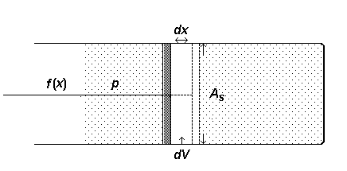

13. ábra: A térfogati munka szemléltetése.

A fenti egyenletből jól látható, ha a rendszer végzi a munkát a gáz kitágul , aminek következtében , ami a rendszer belső energiáját csökkenti. Az is kiolvasható az (3.17)-es összefüggésből, hogy a vákuummal szembeni expanzió nem jár munkavégzéssel.
A térfogati munka nagyságának meghatározása érdekében az (3.17)-es egyenletet integrálni kell.

(3.18)

A megoldás egyszerű, ha a p külső nyomás állandó (izobár folyamat), miközben a gáz térfogata a $V_{k}$ kezdeti értékről -re változik.

(3.19)

Más lehetőség is van. Ha például a hengerbe zárt tökéletes gáz végez munkát izoterm körülmények között, és a kiterjedés vagy összenyomás olyan lassú, hogy a gáz nyomását minden pillanatban egyenlőnek vehetjük a külső nyomással (kvázisztatikus folyamat). Ekkor az (1.5)-ös gáztörvény segítségével kifejezhetjük a -függést és a mechanikai munka a következő:

(3.20)

A 14. ábrán két lehetséges utat jelölünk meg a k kezdő és v végállapot között.

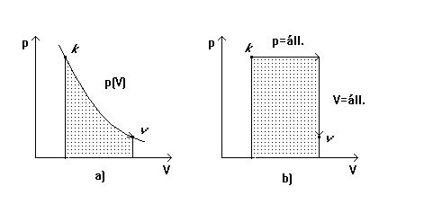
14. ábra: A térfogati munka függése az állapotváltozás útjától.
a) izoterm folyamat, b) izobár-izochor folyamat

A mechanikai kölcsönhatás energiáját (3.18) szerint a görbe alatti terület adja meg. Látható, hogy a munka nagysága nemcsak a kezdő és a végállapottól, hanem a két állapot közötti úttól is függ. A térfogati munka tehát nem állapotfüggvény, hanem útfüggvény.

